**Najlepsze kempingi w Chorwacji**

**Rok 2020 upływa pod znakiem kontaktu z naturą. Coraz więcej osób rezygnuje z zakwaterowania w hotelach i pensjonatach na rzecz alternatywnych form noclegów. Jeśli marzy Ci się wypoczynek na Półwyspie Bałkańskim, to sprawdź <strong>najlepsze kempingi w Chorwacji</strong>!**

**Ranking najlepszych kempingów w Chorwacji**

Jeśli zastanawiasz się, gdzie spędzić swój urlop i jakie miejsce jest warte Twojej uwagi, to warto zastanowić się przede wszystkim nad tym, jaka forma spędzania wakacji najbardziej Ci odpowiada. Wolisz piesze wycieczki po parkach narodowych, a może myślisz o odpoczynku na plaży z leżakiem i książką? Dla każdego coś dobrego! **Najlepsze kempingi w Chorwacji** zostały zlokalizowane w najbardziej urokliwych regionach: w Dalmacji, Istrii, na Wyspie Pag, Krk, Rab i wiele innych. Sprawdź to!

**Czym wyróżniają się najlepsze kempingi w Chorwacji?**

Cechą charakterystyczną *najlepszych kempingów w Chorwacji* jest ich wysoki standard. Goście mogą liczyć na całą moc atrakcji związanych zarówno z samym pobytem na terenie kempingu, jak i z możliwościami, jakie stwarza okolica. To od Ciebie zależy czy wolisz spędzić czas na terenie kempingu czy zaplanujesz sobie wycieczki objazdowe. Jedno jest pewne, wczasowicze nie mogą narzekać na nudę, a to wszystko za sprawą animacji i licznych atrakcji na miejscu.

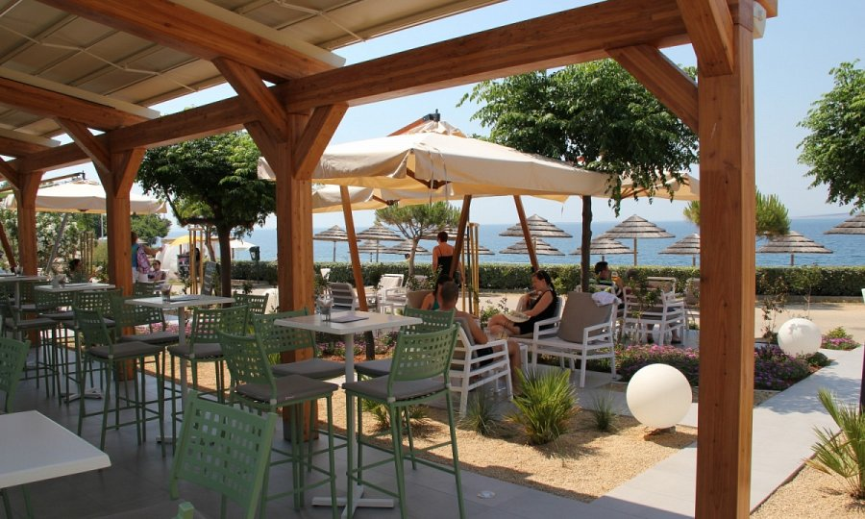

**Dlaczego warto zaplanować urlop na kempingu?**

Po pierwsze, jest to świetna opcja dla wszystkich osób, które szukają odpoczynku i ucieczki od zgiełku miasta. Co więcej, to zakwaterowanie na kempingu to jedna z chętniej wybieranych opcji wakacji, głównie ze względu na możliwość obcowania z naturą i dobrą bazę wypadową do kolejnych podróży. Sprawdź [najlepsze kempingi w Chorwacji](https://lux-camp.pl/chorwacja) i wybierz coś dla siebie!